**Памятка по работе индикатором состояния ШГНУ «MGT ИСК»**

Компания «МАГМАТЭК» благодарит Вас за то, что Вы выбрали оборудование **«MGT»**! Искренне надеемся, что работа с нашим оборудованием поможет в выполнении стоящих перед Вами производственных задач. Если у Вас возникнут вопросы, на которые не ответит данная памятка, звоните на телефоны службы поддержки:

**В Российской Федерации +7 965 594 16 19**

**В Казахстане +7 708 471 6371**

В комплект индикатора состояния ШГНУ **«MGT ИСК»** входят:

* Стационарный датчик динамографа "MGT СДД-1"
* Блок сбора и передачи информации стационарный "MGT БСПС-1"
* Пульт включения "MGT ПВ-1"

**Перед установкой и монтажом приборов необходимо:**

- проверить отсутствие механических повреждений приборов

- проверить комплектность индикатора состояния

**Монтаж датчика динамометрирования "MGT СДД-1"**

1) Остановите СК в нижнем положении. Поставьте СК на тормоз.

2) Установите домкраты в пазы траверс (рис.1).

3) С помощью домкратов разведите траверсы на расстояние, достаточное для установки датчика с подкладками.

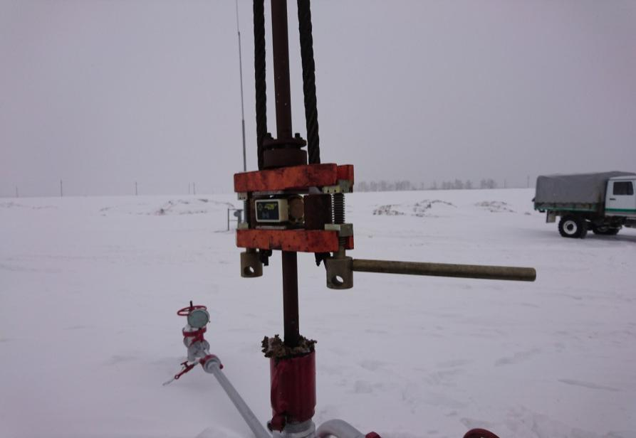

рис. 1

4) При необходимости (неровная поверхность нижней траверсы, большой диаметр отверстия под полированный шток) установите нижнюю подкладку из комплекта с датчиком (рис. 1, 2).



рис.2

5) Установите датчик на подкладку или нижнюю траверсу лицевой стороной к оператору (рис. 1).

6) Установите предохранительный болт (рис. 3) и, в зависимости от комплектации датчика наверните закрытую гайку.

**Внимание! Болт должен свободно вращаться в отверстиях.**

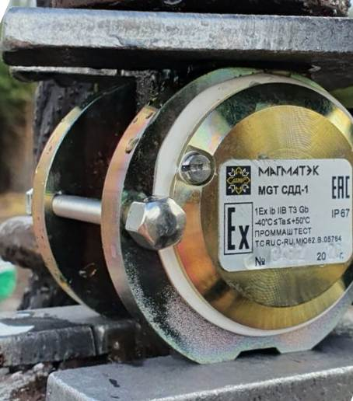

рис.3

7) Проверьте правильность установки датчика. Полированный шток должен проходить через центр датчика. Пластиковый корпус должен слегка выступать или должен быть в одной плоскости с лицевой частью траверс канатной подвески. Траверсы должны быть параллельны друг другу, и установлены без перекосов (рис. 4)

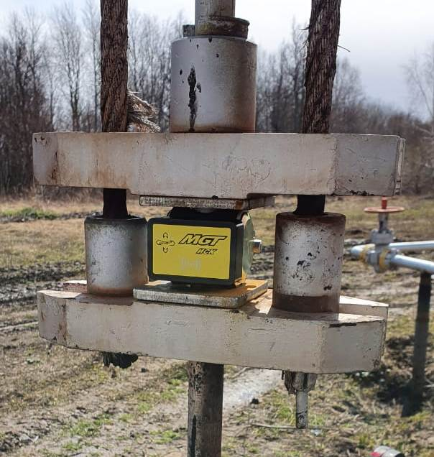

рис.4

8) С помощью домкратов плавно опустите верхнюю траверсу на датчик. Удостоверьтесь в том, что нагрузка полностью воспринимается датчиком и никаким образом не передается через другие элементы конструкции подвески.

9) Выньте домкраты из пазов.

10) Запустите СК.

11) Запишите в датчик параметры исследований с помощью программы на мобильном блоке сбора и передачи информации (БСПМ).

**Демонтаж датчика**

1) Остановите СК в нижнем положении. Поставьте СК на тормоз.

2) Установите домкраты в пазы траверс (рис. 1).

3) При помощи домкратов разведите траверсы на расстояние, достаточное для свободного извлечения датчика.

4) Снимите верхнюю подкладку (рис.2).

5) Отверните гайку с предохранительного болта и выньте болт.

6) Извлеките датчик из межтраверсного пространства.

7) Снимите нижнюю подкладку.

8) С помощью домкратов плавно опустите верхнюю траверсу на стаканы.

9) Сведите обратно траверсы. Домкраты выньте из пазов.

10) Запустите СК.

**Монтаж БСПС-1**

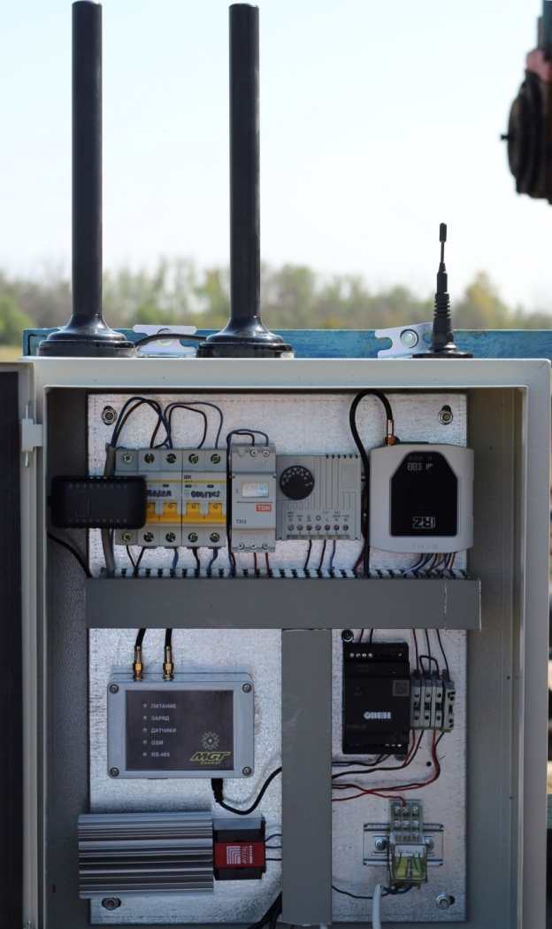

рис.5

1. Установите розетку 220В внутри шкафа управления.
2. Установите БСПС в шкаф управления (рис.5). БСПС имеет магнитное крепление на нижней части корпуса прибора.
3. Установите антенны снаружи на верхней стенке шкафа управления.
4. Проведите антенные кабели внутрь шкафа и подключите к соответствующим разъемам на корпусе БСПС. Разъемы идентичны друг другу.
5. Установите sim-карту в соответствующий разъем внутри корпуса БСПС.
6. Вставьте штекер блока питания в гнездо на корпусе БСПС. Включите блок питания в сеть (рис.5).
7. Убедитесь, что загорелся индикатор “ПИТАНИЕ” на лицевой панели БСПС.
8. Настройте конфигурацию БСПС.
9. Проверьте работу БСПС.

**Настройка конфигурации БСПС**

1) Вставьте штекер блока питания в гнездо на корпусе БСПС.

2) Соедините БСПС кабелем USB - microUSB с ПК.

3) Откройте диск "MGT BSPS-1" (рис.6).

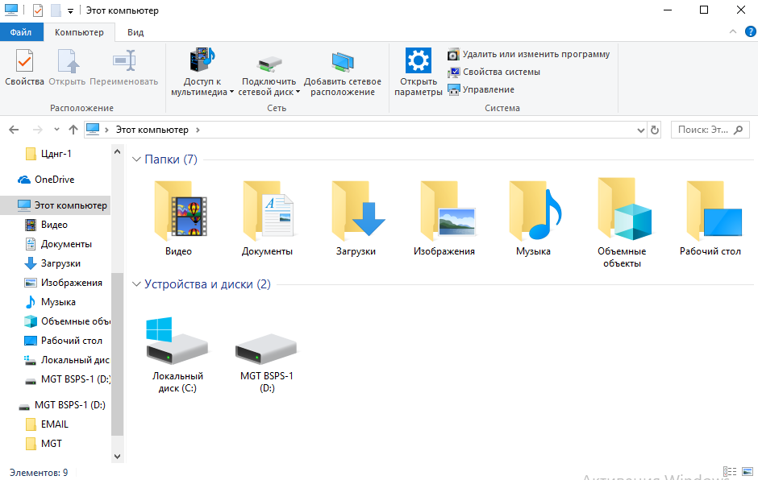

рис.6

4. На диске (рис.7) находятся две папки "EMAIL", "MGT" и три текстовых файла "info", "settings" и “log”:

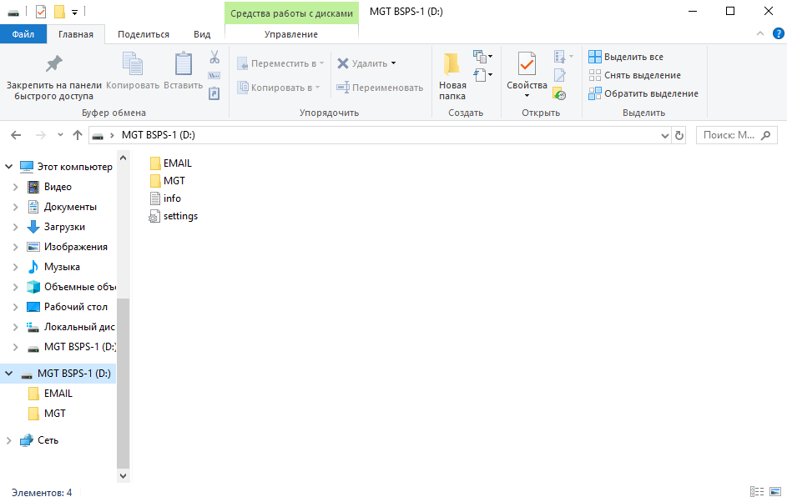

рис.7

Файл "settings" содержит конфигурацию настроек, необходимую для корректной работы устройства (рис.8):

*Пример:*

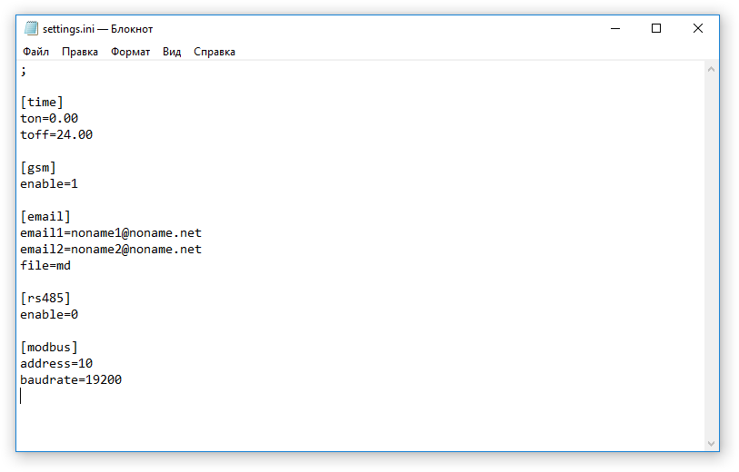

рис.8

Описание настроек файла settings:

|  |  |  |  |
| --- | --- | --- | --- |
| **Секция** | **Ключ** | **Значение** | **Значение по умолчанию** |
| email | email1  .  .  emailN | Адреса электронной почты для отправки файлов | – |
| file | mds – отправка на почту укороченного файла измерений;  md – отправка на почту стандартного файла измерений | md |
| time | ton | Время включения радиомодуля Bluetooth.  В качестве разделителя часов и минут используется «.» | 00.00 |
| toff | Время выключения радиомодуля Bluetooth.  В качестве разделителя часов и минут используется «.»* | 24.00 |
| gsm | enable | 1 – GSM модуль включен  0 – GSM модуль отключен | 1 |
| rs485 | enable | 1 – интерфейса RS485 включен2  0 – интерфейс RS485 выключен | 0 |
| modbus | address | Сетевой Modbus-адрес устройства | 10 |
| baudrate | Скорость обмена данными по протоколу Modbus, бит/с.  Возможные значения: 9600, 19200, 38400, 57600, 115200 | 19200 |

табл.1

* – если ключи ton и toff имеют значения 00.00 и 24.00, то радиомодуль работает непрерывно

**Примечания:**

1) БСПС поддерживает до 30 адресов электронной почты. При добавлении каждого следующего адреса необходимо соблюдать числовой порядок: email1=; email2=; email3= и.т.д.

2) При работе модуля GSM (gsm/enable=1), интерфейс RS-485 должен быть выключен (rs485/enable=0).

**Работа с индикатором состояния ШГНУ «MGT ИСК»**

1. Включите и разблокируйте смартфон.
2. Запустите программу «MGT».

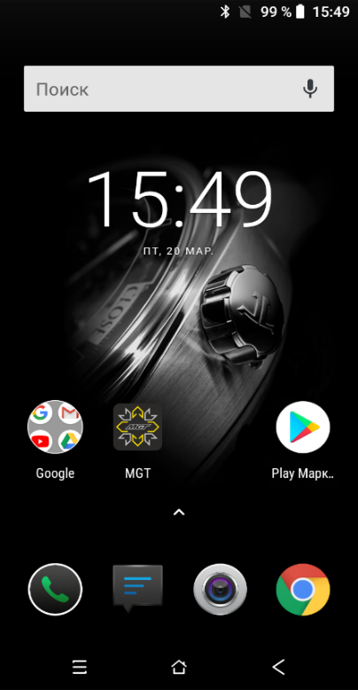 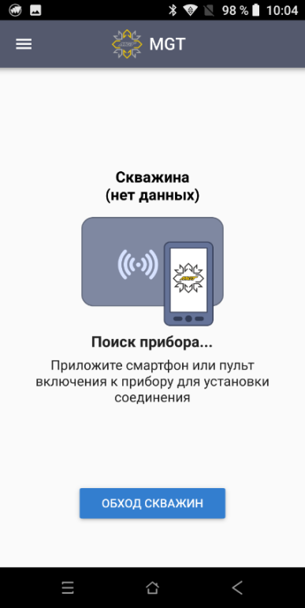

1. Нажмите на передней панели пульта **кнопку включения**.

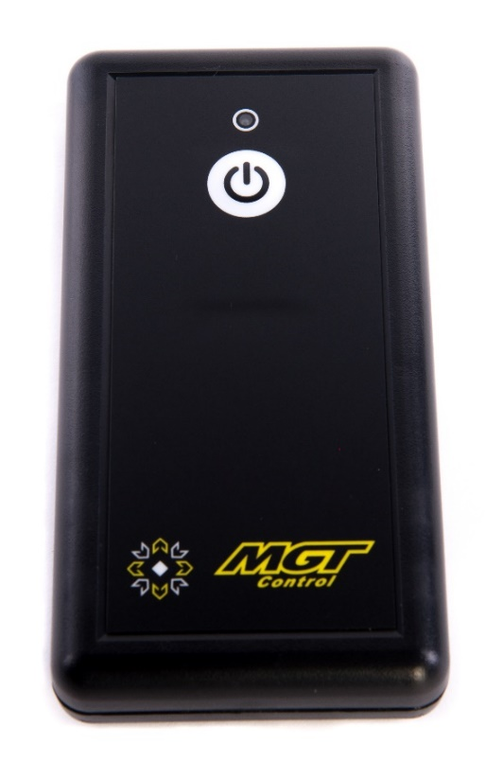

4) Убедитесь, что **индикатор** работы мигает зеленым светом.

5) Если индикатор мигает красным, значит батареи пульта требуют замены.

6) Пульт будет работать в течение 10 сек после нажатия кнопки.

7) Поднесите пульт задней частью к логотипу MGT на передней панели датчика динамометрирования MGT.

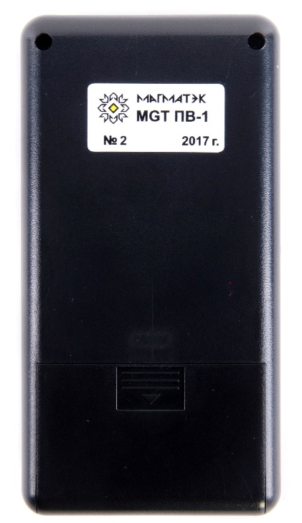 

8) В момент прикосновения датчик соединится со смартфоном, о чем сообщит звуковой сигнал на смартфоне.

9) Выйдите за обваловку.

10) Настройте параметры датчика **цех-куст-скважина** и период качания СК. Настройте параметры **интервала** **времени записи динамограмм**. Нажмите **«СОХРАНИТЬ».**

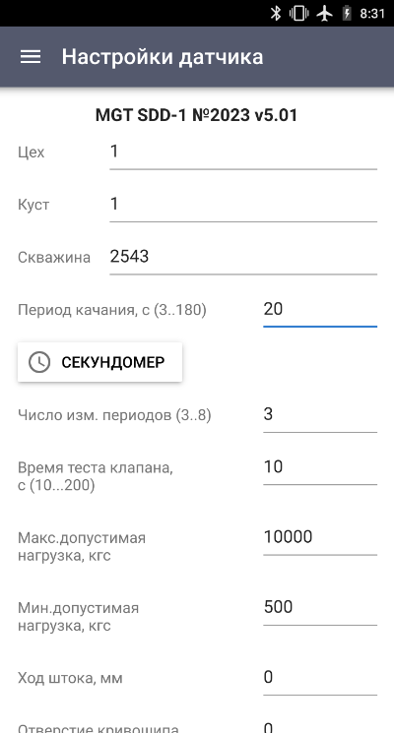 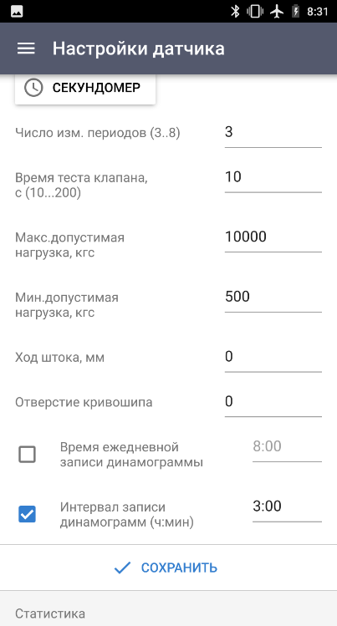

1. Дождитесь прокачки и выхода СК на обычный режим (минимум 20 минут)
2. Произведите запись динамограммы, нажав **«ЗАПИСАТЬ ДИН»** в окне программы на смартфоне. Дождитесь окончания записи. На экране появится записанная динамограмма.

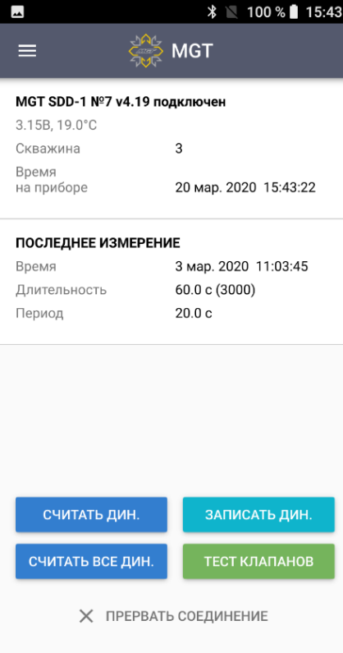 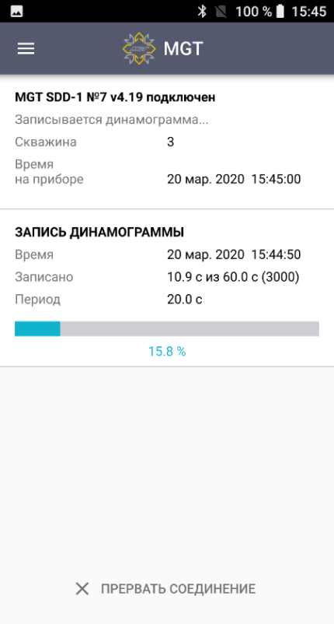 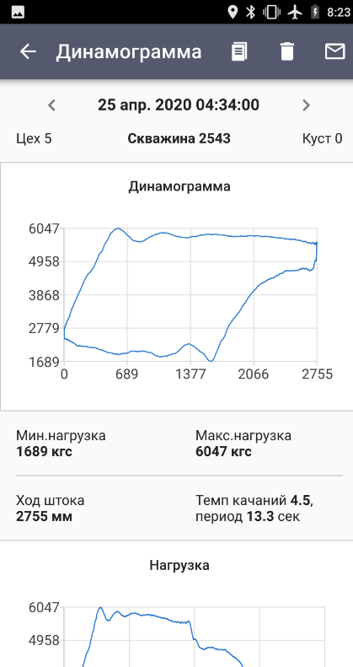

1. Нажмите значок **«справочные коэффициенты» .** В открывшемся окне добавьте справочные коэффициенты пользователя для расчета дебита скважины. Нажмите **«СОХРАНИТЬ».**

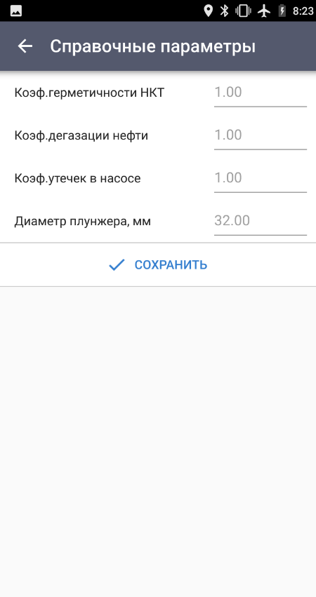 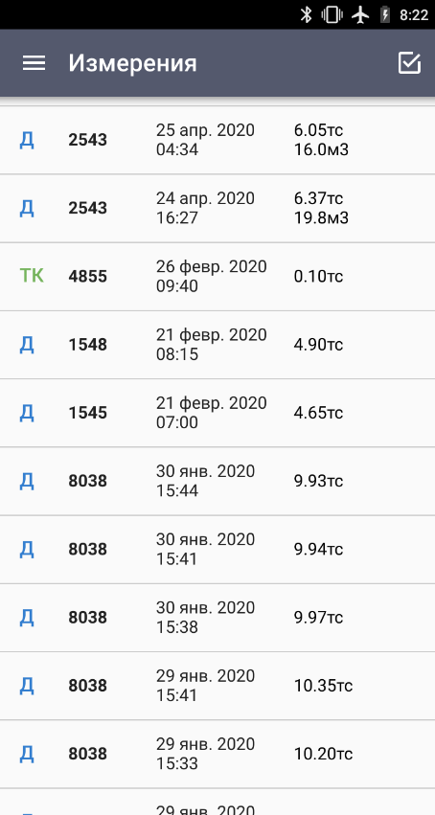

1. В пункте **«Измерения»** у динамограмм с данной скважины появится значение дебита.

**Внимание:** для точного подсчета дебита скважины необходимо провести повторную запись динамограммы **три - пять раз**. Из полученных дебитов трех измерений необходимо получить усредненное значение. Это значение дебита и будет более точным.

1. Измерение окончено. Дальнейшие измерения будут отправляться автоматически на почту, указанную в **настройках конфигурации БСПС**, с интервалом времени, указанном в **настройках датчика динамометрирования**.